Android环境(Launcher)一键配置
产品需求说明书

文档版本号： | V1.1 | 文档编号： | 10000
文档密级： | 绝密 | 归属部门/项目： | 引擎部/Cocos
产品名： | Cocos | 子系统名： | Launcher
编写人： | 张成 | 编写日期： | 2015年12月14日

修订记录
日期 | 版本 | 修改描述 | 作者 | 审核
2015/10/13 | V1.0 | 创建文档 | 张成

前言

文档目的和范围
文档目的 | 整合Cocos2d-x，Cocos Studio，Framework， AnySDK。
第一读者 | 老大们，产品同学。
第二读者 | 成都，北京，厦门开发，北京测试，PM。
作者 | 产品经理

总体描述

需求执行角色及计划
角色 | 责任人 | 任务 | 完成时间
产品经理 | 张成 | 需求整理、交互原型
研发 | 谢鑫 | 需求研发
测试 | 程姗姗 | 需求特性及性能测试

需求特性描述

3.1 当用户勾选SDKBox任何一项Service(比如：AnySDK，facebook)，弹出对话框：”当前服务需要对Android平台进行环境配置，是否前往设置页面进行设置？”，是：前往“设置”-〉“平台”，否：取消所选服务勾选，关闭提示窗口，示意图如下所示：
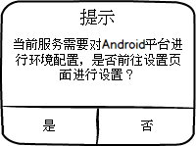
注： 示意图不是效果图，提示界面与launcher现有窗口样式保持一致。
3.2 Launcher偏好设置增加平台，示意图如下：
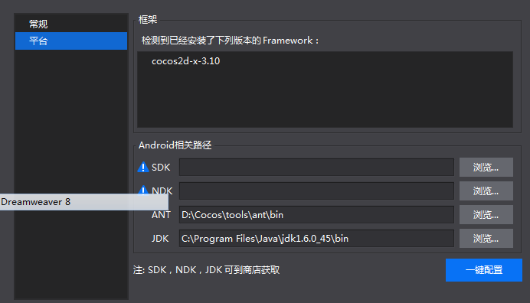
注：
1，逻辑参考Cocos Studio偏好设置。
2，界面样式保持与Launcher一致。

3.3 一键配置示意图如下：
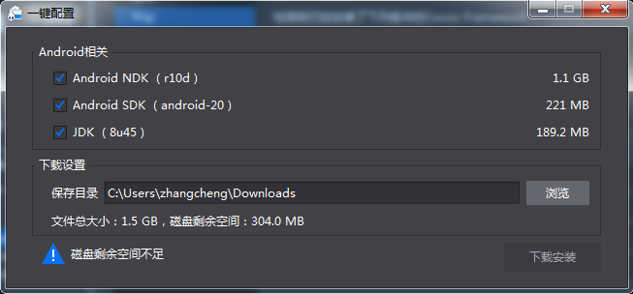
注：
1，逻辑参考Cocos Studio一键配置。
2，界面样式保持与Launcher一致。

